K:\AVON\AVON POCHOD 2012\AVON Pochod proti rakovině prsu 2012\Logo\avon proti rakovine 2012 CZ sirka.jpg

**Tisková zpráva – 11.6. 2012**

*Za šťastné konce a nadějné začátky pochodovalo Prahou v sobotu 9. června 17 tisíc návštěvníků. Letošní ročník Avon Pochodu proti rakovině prsu trhal všechny rekordy.*

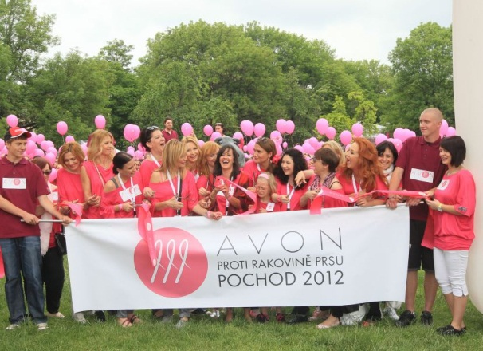„Jsme šťastni, že se nám každým rokem daří posouvat laťku stále výš a výš,“ říká manažerka PR   
a reklamy Avon Cosmetics Alena Pytlíčková. „Tento ročník překonal všechna naše očekávání. Jsme velmi vděčni za spolupráci s módní návrhářkou Taťánou Kovaříkovou, která zdarma navrhla Pochodovou tuniku, která se stala doslova hitem a které se prodalo téměř 25 tisíc kusů.“

Pochod plný naděje a optimismu odstartoval ve 12 hodin z Parku Kampa a konal se pod záštitou primátora hlavního města Prahy Bohuslava Svobody. „Rakovinou prsu u nás ročně onemocní tisíce žen. Jako lékař, který se zabývá rakovinnými onemocněními, vítám a podporuji tuto aktivitu, která dává ženám sílu a naději   
a přispívá na prevenci této zákeřné choroby.“

Na startu se návštěvníci mohli setkat nejen s moderátorem Romanem Vojtkem či skupinou Děda Mládek Illegal Band, ale především se všemi ambasadorkami projektu, které podporují boj proti zákeřné nemoci. Pochodovou tuniku oblékly Simona Stašová, Lenka Termerová, Aňa Geislerová, Táňa Vilhelmová, Tereza Brodská, Mahulena Bočanová, Martha Issová, Monika Absolonová i módní návrhářka Taťána Kovaříková. Přímo na startu pozdravily návštěvníky i nové ambasadorky Gábina Partyšová a Ivana Gottová. Pásku přestřihly i tváře Avon Cosmetics topmodelka Daniela Peštová a herečka a zpěvačka Alžbeta Stanková, která přišla i s dvouměsíční dcerou Betynkou. Malou Betynku, ale i všechny přítomné, zaujala nejen krásná trička, ale i speciální rytmická vejce, která dodala letošnímu pochodu zvuk.

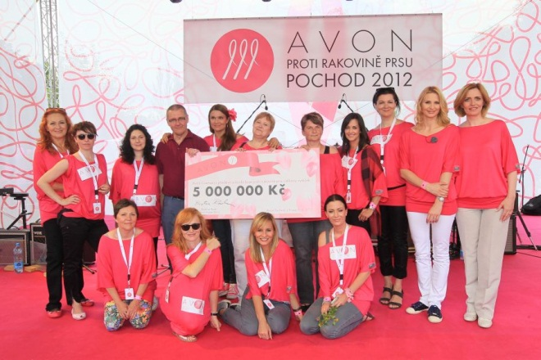

Cílem Pochodu byly již tradičně Žluté lázně, kde si návštěvníci užili vystoupení Davida Deyla a skupiny Chinaski. Na závěr zazpívala Anna K, během jejíhož vystoupení vypustily tisíce návštěvníků jako akt naděje   
a solidarity růžové balonky k nebi. Generální ředitelka Avon Cosmetics Beatrice Radu rovněž předala šek v hodnotě 5 milionů korun partnerským organizacím Mamma Help, Alianci žen s rakovinou prsu   
a Asociaci mamodiagnostiků.

Avon Cosmetics, který letos celosvětově slaví 20 let boje proti zákeřné rakovině prsu, věnoval v České republice na boj proti této nemoci 76 milionů korun!